Оглавление

1. Задание на выполнение курсовой работы 2
2. Теоретический материал по используемым динамическим структурам данных и средствам разработки приложений с графическим интерфейсом на С# 2
2.1. Список Ошибка! Закладка не определена.
2.2. Windows Forms. 5
3. Описание используемых в программе структур данных 6
4.Алгоритм всех функций программы в виде псевдокода 7
5. Пример работы программы 9
6. Список источников 16
Приложение 17

- Задание на выполнение курсовой работы:
Вариант 4, уровень 3.
Создать и отобразить на форме двунаправленный список символьных строк. Выбрать с помощью мыши любую часть этого списка, указав начальную и конечную строку, и выделить ее другим цветом. Создать командную кнопку, вызывающую функцию, удаляющую выбранную часть списка.

- Теоретический материал по используемым динамическим структурам данных и средствам разработки приложений с графическим интерфейсом на С#

  - Список
Связный список — структура данных, состоящая из узлов, каждый из которых содержит как собственные данные, так и одну или две ссылки («связки») на следующий и/или предыдущий узел списка. Принципиальным преимуществом перед массивом является структурная гибкость: порядок элементов связного списка может не совпадать с порядком расположения элементов данных в памяти компьютера, а порядок обхода списка всегда явно задаётся его внутренними связями.
Двунаправленный связный список (Двусвязный список)
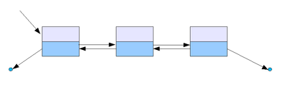
Двунаправленный (двусвязный) список – это структура данных, состоящая из последовательности элементов, каждый из которых содержит информационную часть и два указателя на соседние элементы. При этом два соседних элемента должны содержать взаимные ссылки друг на друга.
В таком списке каждый элемент (кроме первого и последнего) связан с предыдущим и следующим за ним элементами. Каждый элемент двунаправленного списка имеет два поля с указателями: одно поле содержит ссылку на следующий элемент, другое поле – ссылку на предыдущий элемент и третье поле – информационное. Наличие ссылок на следующее звено и на предыдущее позволяет двигаться по списку от каждого звена в любом направлении: от звена к концу списка или от звена к началу списка, поэтому такой список называют двунаправленным.
Рассмотрим основные операции, осуществляемыми с двунаправленными списками, такие как:
- создание списка;
- печать (просмотр) списка;
- вставка элемента в список;
- удаление элемента из списка;
- поиск элемента в списке;
- проверка пустоты списка;
- удаление списка.
Достоинства
- лёгкость добавления и удаления элементов
- размер ограничен только объёмом памяти компьютера и разрядностью указателей
- динамическое добавление и удаление элементов
Недостатки
- сложность определения адреса элемента по его индексу (номеру) в списке
- на поля-указатели (указатели на следующий и предыдущий элемент) расходуется дополнительная память (в массивах, например, указатели не нужны)
- работа со списком медленнее, чем с массивами, так как к любому элементу списка можно обратиться, только пройдя все предшествующие ему элементы
- элементы списка могут быть расположены в памяти разреженно, что окажет негативный эффект на кэширование процессора
- над связными списками гораздо труднее (хотя и в принципе возможно) производить параллельные векторные операции, такие как вычисление суммы
- кэш-промахи при обходе списка

  - Windows Forms.
Windows Forms — название интерфейса программирования приложений(API), отвечающего заграфический интерфейс пользователя и являющегося частью Microsoft.NET Framework. Данный интерфейс упрощает доступ к элементам интерфейса Microsoft Windows за счет создания обертки для существующего Win 32 API в управляемом коде. Причем управляемый код — классы, реализующие API для Windows Forms, не зависят от языка разработки. То есть программист одинаково может использовать Windows Forms как при написании ПО на C#, С++, так и на VB.Net, J# и др.
С одной стороны Windows Forms рассматривается как замена более старой и сложной библиотеке MFC, изначально написанной на языке C++, но с другой стороны, WF не предлагает парадигму, сравнимую с MVC. Для исправления этой ситуации и реализации данного функционала в WF существуют сторонние библиотеки. Одной из наиболее используемых подобных библиотек является User Interface Process Application Block, выпущенная специальной группой Microsoft, занимающейся примерами и рекомендациями, для бесплатного скачивания. Эта библиотека также содержит исходный код и обучающие примеры для ускорения обучения.
Внутри .NET Framework, Windows Forms реализуется в рамках пространства имён System.Windows.Forms.
Приложения, использующие Windows Forms используют классы System.WinForms. Этот раздел включает такие классы, как Form, который моделирует поведение окон или форм; Menu, который представляет меню; Clipboard, который дает возможность приложениям Windows Forms использовать буфер обмена. Он также содержит многочисленные классы, предоставляющие средства управления, например: Button, TextBox, ListView, MonthCalendar и т.д. Эти классы могут быть включены в приложение либо с использованием только имени класса, либо с использованием полного имени, например: System.WinForms.Button.
Окна получают сообщения WM_PAINT и большинство перерисовок экрана выполнено в ответ на эти сообщения. В Windows Forms эквивалент сообщения WM_PAINT - виртуальный метод по имени OnPaint. Производный класс формы может переопределить этот метод в случае надобности выполнять собственную перерисовку в ответ на сообщения WM_PAINT.
Приложение Windows Forms представляет собой событийно-ориентированное приложение, поддерживаемое Microsoft .NET Framework. В отличие от пакетных программбольшая часть времени тратится на ожидание от пользователя каких-либо действий, как например, ввод текста в текстовое поле или клика мышкой по кнопке.

Описание используемых в программе структур данных:

Класс Form1 содержит функции Добавление, Рисование, Щелчок мыши, Удаление строк .

- Алгоритм всех функций программы в виде псевдокода:

Начало
Начало класса Form1 наследование Form

Объявление строкового списка sp
число y0
число dy
число iSelBeg
число iSelEnd

Начало функции Form1()
Инициализация компонентов
sp = новый строковый список
iSelBeg = -1
iSelEnd = -1
y0 = 50
dy = 40
Конец функции Form1

Начало функции toolStripTextBox1_KeyPress(объект sender, событие e)
символ x = e.KeyChar
Если x = 13, то
sp.Добавить(toolStripTextBox1.Text)
toolStripTextBox1.Text = ""
Перерисовать
Все если
Конец функции toolStripTextBox1_KeyPress

Начало функции Form1_Paint(объект sender, событие e)
число x = 50
число R = 10
число y = y0
График g = этот.CreateGraphics()
Формат f = новый формат("Arial", 12)
логическая переменная flag = ложь
Для i от 0 до sp.Щетчик с шагом 1
Если i >= iSelBeg и i <= iSelEnd, то
g.Рисовать строку(sp[i], f, Кисть.Red, x, y)
Все если
Иначе
g.Рисовать строку(sp[i], f, Кисть.Black, x, y)
Все иначе
g.Рисовать эллипс(Перо.Blue, x-4*R, y, 2*R, 2*R)
g.Рисовать линию(Перо.Blue, x-3*R, y+2*R, x-3*R, y+4*R)
g.Рисовать линию(Перо.Blue, x-3*R-3, y+4*R-5, x-3*R, y+4*R)
g.Рисовать линию(Перо.Blue, x-3*R+3, y+4*R-5, x-3*R, y+4*R)
g.Рисовать линию(Перо.Blue, x-2*R, y+R, x, y+R)
g.Рисовать линию(Перо.Blue, x-5, y+R-3, x, y+R)
g.Рисовать линию(Перо.Blue, x-5, y+R+3, x, y+R)
y = y+dy
Все для i
g.Рисовать строку("null", f, Кисть.Black, x-4*R, y)
toolStripTextBox1.Focus()
Конец функции Form1_Paint

Начало функции Form1_MouseDown(объект sender, событие e)
число y = y0
Для i от 0 до sp.Щетчик с шагом 1
Если e.Y >= y и e.Y < y+dy, то
Если iSelBeg < 0, то
iSelBeg = i
Все если
Иначе
iSelEnd = i
Перерисовка
Все иначе
остановить
Все если
y = y+dy
Все для i
Конец функции Form1_MouseDown

Начало функции toolStripButton1_Click(объект sender, базовый класс e)
Если iSelEnd == -1 и iSelBeg == -1, то
Показать окно (Нужно сначала указать строки,"+
" а затем удалять!", "Ошибка", Константы.OK, Константы.Error)
Все если
Иначе
Если iSelEnd >= iSelBeg, то
sp.Удалить диапазон(iSelBeg, iSelEnd - iSelBeg + 1)
Перерисовка
Все если
Иначе
Показать окно ("Нужно сначала указать первую строку блока,"+
" а затем последнюю!", "Ошибка", Константы.OK,Константы.Error)
Все иначе
Все иначе
iSelBeg = iSelEnd = -1;
Конец функции toolStripButton1_Click
Конец класса Form1
Конец

Пример работы программы:
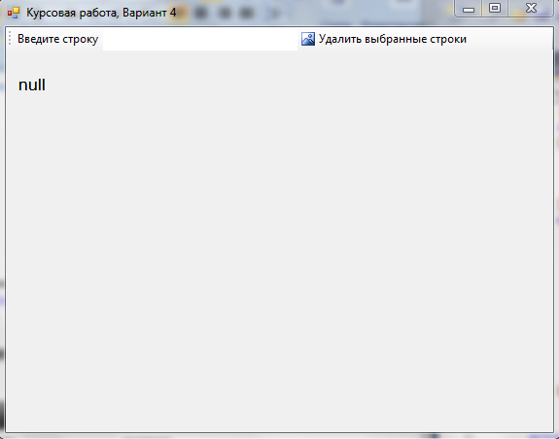
Рисунок 1 « Программа в режиме ожидания»
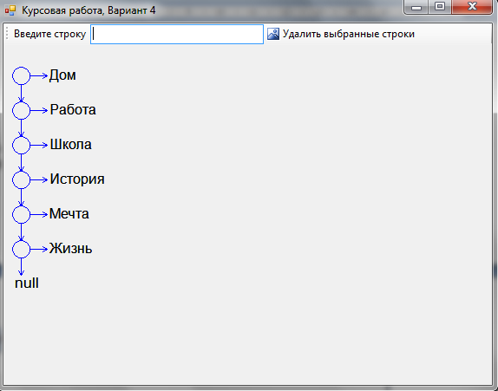
Рисунок 2 «Ввод данных и вывод их»

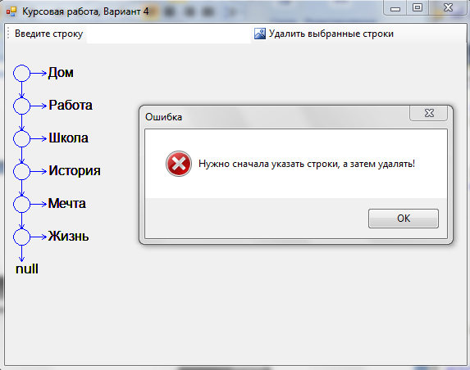
Рисунок 3 «Вывод сообщения при отсутствии выбранных строк для удаления»

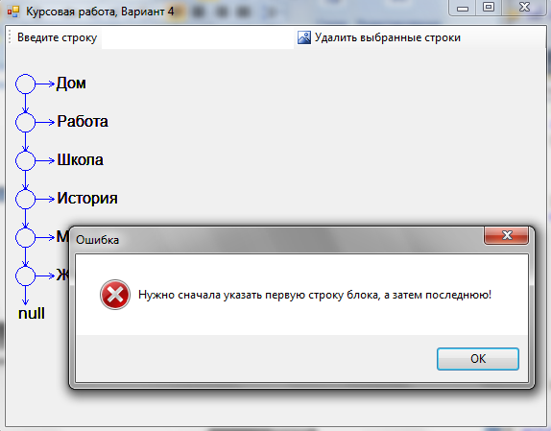
Рисунок 4 «Вывод сообщения при неправильном выделении строк»

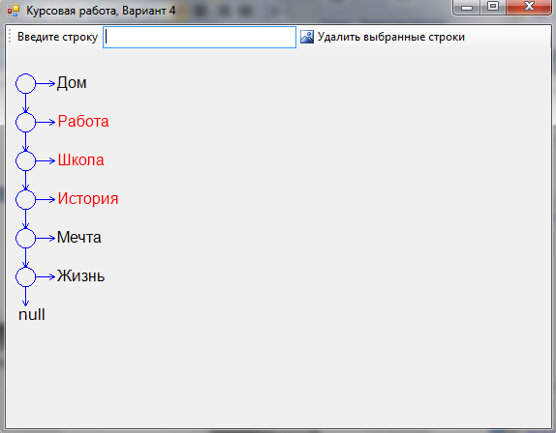

Рисунок 5 «Выделение диапазона строк»
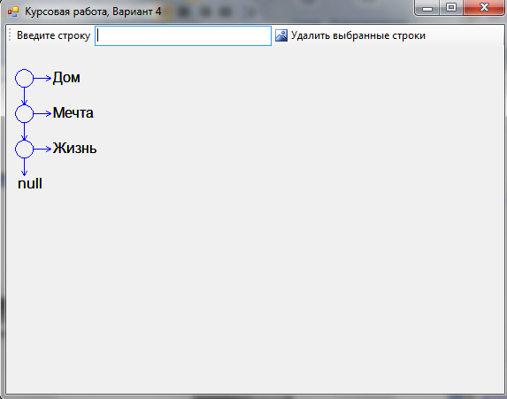
Рисунок 6 «Удаление выделенных строк и вывод полученного списка»

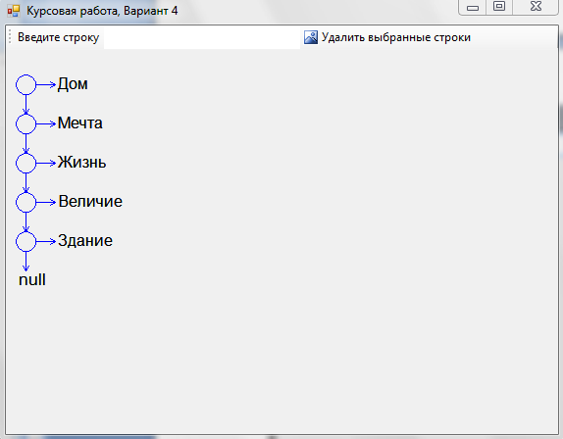

Рисунок 7 «Ввод к оставшимся строкам новые»

Список источников
http://www.realcoding.net/article/view/1808 - Windows Forms: Современная модель программирования для создания приложений

http://ru.wikipedia.org/wiki/Windows_Forms
http://www.intuit.ru/department/algorithms/staldata/29/3.html
http://ru.wikipedia.org/wiki/%D1%E2%FF%E7%ED%FB%E9_%F1%EF%E8%F1%EE%EA

Приложение
Исходный текст программы
using System;
using System.Collections.Generic;
using System.ComponentModel;
using System.Data;
using System.Drawing;
using System.Linq;
using System.Text;
using System.Windows.Forms;

namespace Курсовая_Вар_4
{
public partial class Form1 : Form
{
List<string> sp; // Список строк - используем стандартный класс

int y0; // Координата У первой строки списка
int dy; // Расстояние между строками списка

int iSelBeg; // Индексы начала и конца блока
int iSelEnd;

public Form1()
{
InitializeComponent();
sp = new List<string>();
iSelBeg = -1;
iSelEnd = -1;

y0 = 50;
dy = 40;
}

private void toolStripTextBox1_KeyPress(object sender, KeyPressEventArgs e)
{
char x = e.KeyChar;
if (x == 13) // ENTER
{
sp.Add(toolStripTextBox1.Text);

toolStripTextBox1.Text = "";
Invalidate();
}
}

private void Form1_Paint(object sender, PaintEventArgs e)
{
int x = 50;
int R = 10;
int y = y0;

Graphics g = this.CreateGraphics();
Font f = new Font("Arial", 12);

bool flag = false;

for (int i = 0; i < sp.Count; i++)
{
// Формируем флаг для закраски блока между выбранными строками
if (i >= iSelBeg && i <= iSelEnd)
{
g.DrawString(sp[i], f, Brushes.Red, x, y);
}
else
{
g.DrawString(sp[i], f, Brushes.Black, x, y);
}

g.DrawEllipse(Pens.Blue, x - 4 * R, y, 2*R, 2*R);

// Вертикальную стрелку
g.DrawLine(Pens.Blue, x - 3 * R, y + 2 * R, x - 3 * R, y + 4 * R);
g.DrawLine(Pens.Blue, x - 3 * R - 3, y + 4 * R - 5, x - 3 * R, y + 4 * R);
g.DrawLine(Pens.Blue, x - 3 * R + 3, y + 4 * R - 5, x - 3 * R, y + 4 * R);

// Горизонтальную стрелку
g.DrawLine(Pens.Blue, x - 2 * R, y + R, x, y + R);
g.DrawLine(Pens.Blue, x - 5, y + R - 3, x, y + R);
g.DrawLine(Pens.Blue, x - 5, y + R + 3, x, y + R);

y = y + dy; // Определяем положение следующей строки
}
g.DrawString("null", f, Brushes.Black, x-4*R, y);

toolStripTextBox1.Focus(); // Для ввода следубщей строки
}

private void Form1_MouseDown(object sender, MouseEventArgs e)
{
// Обрабатываем щелчок мыши - ищем строку !!!
int y = y0;
for (int i = 0; i < sp.Count; i++)
{
if (e.Y >= y && e.Y < y + dy)
{
if (iSelBeg < 0) // Для начальной строки
{
iSelBeg = i;
}
else // Для конечной строки
{
iSelEnd = i;
Invalidate();
}
break;
}
y = y + dy; // Определяем положение следующей строки
}
}

private void toolStripButton1_Click(object sender, EventArgs e)
{
// Удаляем выбранные строки
if (iSelEnd == -1 && iSelBeg == -1)
{
MessageBox.Show("Нужно сначала указать строки,"+
" а затем удалять!", "Ошибка",
MessageBoxButtons.OK, MessageBoxIcon.Error);
}
else
if (iSelEnd >= iSelBeg)
{
sp.RemoveRange(iSelBeg, iSelEnd - iSelBeg + 1);
Invalidate();
}
else
MessageBox.Show("Нужно сначала указать первую строку блока," +
" а затем последнюю!", "Ошибка",
MessageBoxButtons.OK, MessageBoxIcon.Error);

iSelBeg = iSelEnd = -1;
}

private void Form1_Load(object sender, EventArgs e)
{

}
}
}

